# Jett

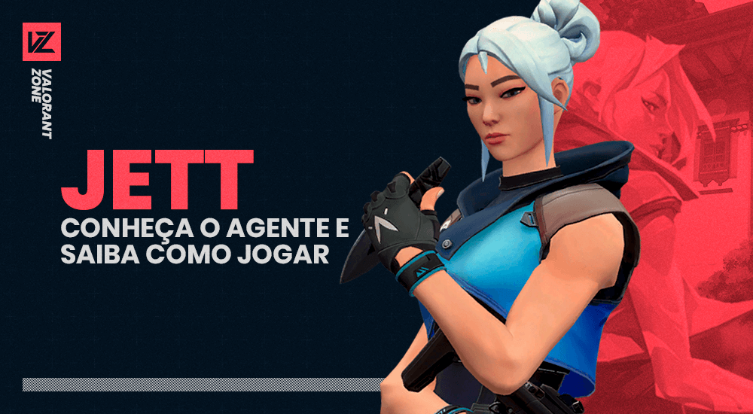

Jett é uma agente que representa a Coreia do Sul e é classificada como **Duelista**, um especialista em eliminar os adversários. Ela possui um estilo ágil e evasivo que a permite correr riscos que nenhum outro pode. Uma das maiores forças de Jett é a possibilidade da agente circular tdas as lutas, conseguindo assim derrotar os adversários antes mesmo que saibam o que os atingiu.

# Habilidades

## Corrente Ascendente (Q)

Máximo de Cargas: 2  
Custo:  150

**Ativação única:**Impulsiona Jett instantaneamente para o alto

## Erupção de Brumas (E)

Máximo de Cargas: 2  
Custo:  200

**Ativação única:**Jett lança instantaneamente um projétil que se expande em uma nuvem de ar, bloqueando a visão de todos. Mantendo a tecla da habilidade pressionada enquanto move a mira possibilita lançar o projétil em curva.

## Brisa de Impulso (C)

Máximo de Cargas: 1  
Custo:  Sem Custo

**Ativação única:**Impulsiona Jett instantaneamente para a direção que a agente está se movendo. Se ela estiver parada, a habilidade a impulsionará para frente. A skill pode ser usada outras vezes na rodada, mas para recarregá-la é preciso eliminar dois adversários

# Ultimate

## Tormenta de Aço (X)

Máximo de Cargas: 1  
Custo:  7 orbes ou eliminações ou spike plant ou spike defuse

**Primeira ativação:**Jett se equipa com um conjunto de facas de arremesso e alta precisão. Elas recarregam se a agente matar um oponente.  
**Segunda ativação:**Clicando com o botão esquerdo, Jett lança uma única faca n alvo. Clicando com o botão direito, a agent lança toda as facas restantes.